
基于无人机影像与YOLOv8n的侗族鼓楼破损检测研究
2026年6月2日

摘要
侗族鼓楼是中国西南地区具有代表性的木构建筑遗产，在长期自然风化、环境侵蚀和人为活动影响下，其瓦面、木构件及局部围护区域易出现不同程度的破损。传统人工巡检方式依赖现场经验，存在效率较低、主观性较强以及高处区域难以全面覆盖等问题。为提高鼓楼破损识别的自动化和可复核性，本文结合无人机影像与深度学习目标检测方法，构建了面向鼓楼可见破损区域的YOLOv8n检测流程。研究以增冲、朝利和从江三座鼓楼为实验对象，采用统一的 damage 类别完成矩形框标注，并分别开展单案例模型训练与三鼓楼融合模型对比实验。实验结果表明，三鼓楼融合模型在合并测试集上取得Precision=0.855、Recall=0.691、mAP50=0.755、mAP50-95=0.317；分鼓楼测试中，融合模型在增冲、朝利和从江测试集上的mAP50分别为0.887、0.702和0.618。结果说明，YOLOv8n能够对无人机影像中的鼓楼可见破损区域进行初步自动定位，多鼓楼数据融合有助于提升模型在不同鼓楼场景下的适应能力。该研究可为鼓楼建筑的数字化巡检、周期性监测和保护修缮提供技术参考。
关键词：鼓楼；破损检测；无人机影像；YOLOv8n；目标检测

Abstract
Dong ethnic drum towers are representative wooden architectural heritage in southwestern China. Under long-term weathering, environmental erosion, and human activities, roof tiles, wooden components, and local enclosure areas may suffer visible damage. To improve the efficiency and reproducibility of damage inspection, this study constructs a YOLOv8n-based detection workflow using UAV images from Zengchong, Chaoli, and Congjiang drum towers. A single damage category is annotated with bounding boxes, and single-case models, a three-case fusion model, and model-version comparison experiments are conducted. The dataset contains 732 images, including 527 positive images, 205 negative images, and 1880 annotated boxes. The fusion YOLOv8n model achieves a Precision of 0.855, Recall of 0.691, mAP50 of 0.755, and mAP50-95 of 0.317 on the combined test set. On the Zengchong, Chaoli, and Congjiang test sets, the mAP50 values are 0.887, 0.702, and 0.618, respectively. The results indicate that YOLOv8n can provide preliminary localization of visible damage in UAV images, and multi-case data fusion improves the adaptability of the model to different drum tower scenes.
Key words：Drum Tower; damage detection; drone imagery; YOLOv8n; object detection
目 录
1 引言 2
2 相关理论基础 2
2.1 历史建筑病害检测 2
2.2 深度学习目标检测方法 2
3 数据集构建 3
3.1 数据来源与划分 3
3.2 数据标注 4
4 方法与实验 5
4.1 实验环境与设计方案 5
4.2 YOLOv8n模型 8
4.3 对比实验和结果分析 9
4.4 不同版本模型对比 12
5 总结与讨论 13
5.1 研究工作的主要总结 13
5.2 研究局限与未来展望 14
参考文献 15
致谢 16

1 引言
侗族鼓楼是具有鲜明地域特征和民族文化价值的传统木构建筑，其屋面、檐口、立面构件及外部装饰在长期自然环境作用下容易出现局部缺损、风化、开裂和表面脱落等现象。传统人工巡检依赖经验判断，受观察角度、现场条件和人员主观性影响较大，难以形成稳定、可复核的量化记录。随着无人机影像采集和目标检测方法的发展，基于图像的建筑表面病害检测逐渐成为历史建筑保护研究中的重要技术路径。
已有历史建筑病害识别研究通常采用“图像采集—人工标注—模型训练—测试评价—结果分析”的技术路线，通过检测模型对建筑表面病害进行定位和统计。Chen X等在历史砌体建筑病害检测研究中，以流程图和模型结构图概括数据输入、模型处理和结果输出过程。与其分割任务不同，本文聚焦鼓楼木构建筑表面破损区域的目标检测，即输出破损区域边界框、置信度和类别信息，而不进行掩膜分割。
本文围绕三座鼓楼实例开展实验，主要工作包括：第一，整理增冲、朝利和从江三座鼓楼影像数据，构建包含正负样本的YOLO格式数据集；第二，分别训练三座鼓楼的单案例YOLOv8n模型，以分析单实例数据下的检测效果；第三，融合三座鼓楼数据训练三鼓楼融合YOLOv8n模型，以评估多实例数据对模型适用性的影响；第四，在融合数据集上补充训练YOLOv9t、YOLOv10n和YOLO11n模型，与YOLOv8n进行横向比较。

2 相关理论基础

2.1 历史建筑病害检测
传统建筑病害检测依赖人工巡检，存在主观判断依赖、可达区域限制、病害量化困难和高时间成本等问题。近年来，深度学习与无人机技术的结合被广泛应用于建筑病害自动检测，包括裂缝、表面剥落、变色和生物入侵等病害识别。^{[1]}

2.2 深度学习目标检测方法
YOLO系列单阶段目标检测模型以其高效率和端到端预测能力被广泛应用于建筑病害检测任务。相比两阶段模型（如R-CNN），YOLO在一次前向传播中完成目标定位与分类，适合大规模图像自动检测任务。本文使用YOLOv8n模型，对鼓楼破损区域进行单类别矩形框检测。

3 数据集构建

3.1 数据来源与划分
实验数据来自增冲鼓楼、朝利鼓楼和从江鼓楼三组影像资料。样本经抽帧与筛选后，采用Labelme对可见破损区域进行人工标注，标注类别统一设为damage。为保证训练数据中包含无破损或难以确认破损的场景，实验同时整理负样本，并为空标签文件参与数据集构建。正样本和负样本按照统一流程划分为训练集、验证集和测试集。数据集统计见表3-1。
表3-1 三座鼓楼数据集统计
数据集 | 图像数 | 正样本 | 负样本 | 标注框数 | 正样本比例
增冲鼓楼 | 236 | 170 | 66 | 735 | 72.03%
朝利鼓楼 | 228 | 164 | 64 | 376 | 71.93%
从江鼓楼 | 268 | 193 | 75 | 769 | 72.01%
三鼓楼融合数据集 | 732 | 527 | 205 | 1880 | 71.99%
由表3-1可见，三组单案例数据集的正样本比例均约为72%，正负样本比例基本一致。朝利鼓楼的标注框数量为376个，低于增冲鼓楼和从江鼓楼，主要原因是其单张正样本中可见破损区域数量较少，而非图像数量不足。融合数据集共包含732张图像、1880个标注框，为后续跨实例检测模型训练提供了统一数据基础。融合数据集划分统计见表3-2，数据量对比见图3-1。
表3-2 三鼓楼融合数据集划分统计
划分 | 图像数 | 正样本 | 负样本 | 标注框数
train | 576 | 417 | 159 | 1491
val | 78 | 55 | 23 | 208
test | 78 | 55 | 23 | 181
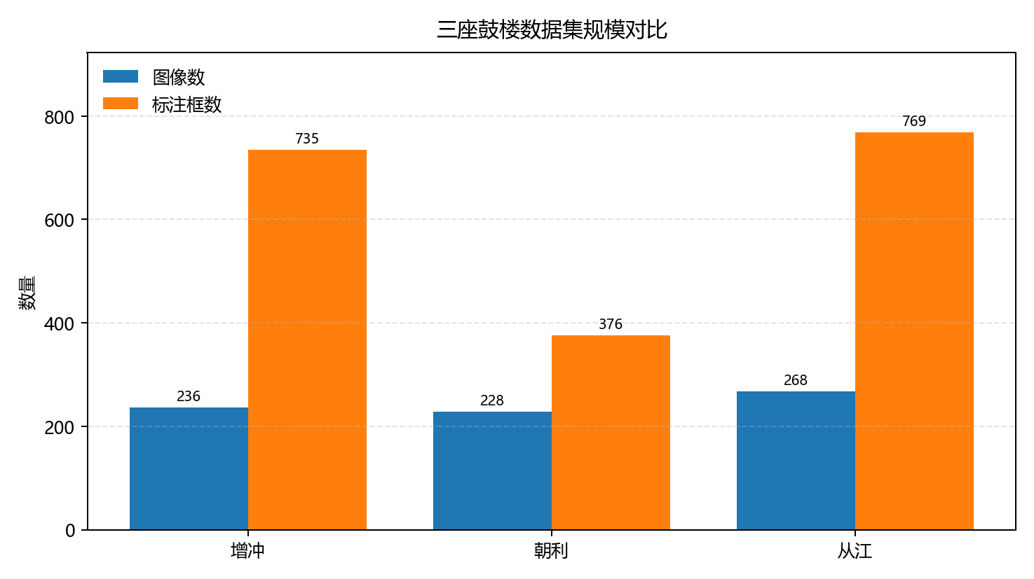
图3-1 三座鼓楼数据集统计对比

3.2 数据标注
所有数据样本均采用矩形框（bounding box）方式进行人工标注，每个破损区域被标注为统一类别 damage。矩形框标注方式能够快速覆盖鼓楼图像中可见破损区域，兼顾不同尺度和位置的目标，同时便于YOLOv8n模型训练和验证。未见破损的图像作为负样本参与训练，以帮助模型区分木构件纹理、瓦面结构和阴影背景，从而降低误检率。原始图像与标注示意见图3-2和图3-3。
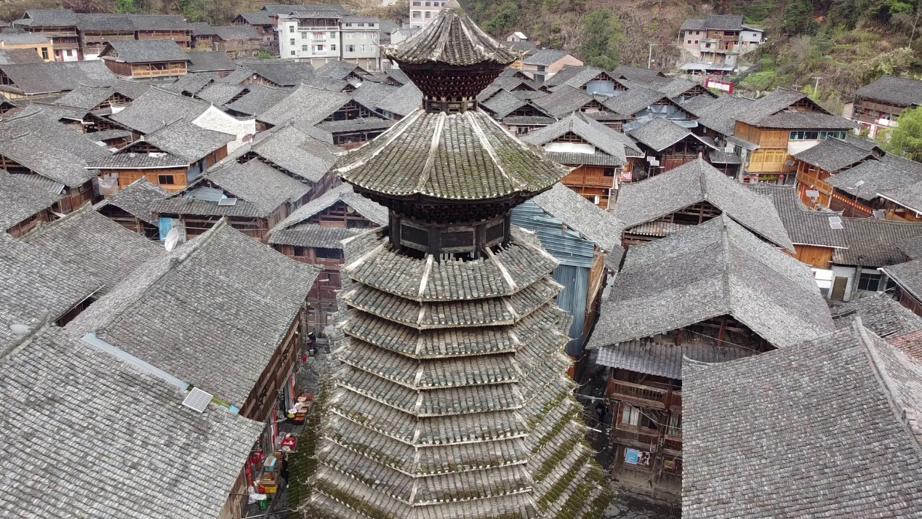
图3-2 原始图

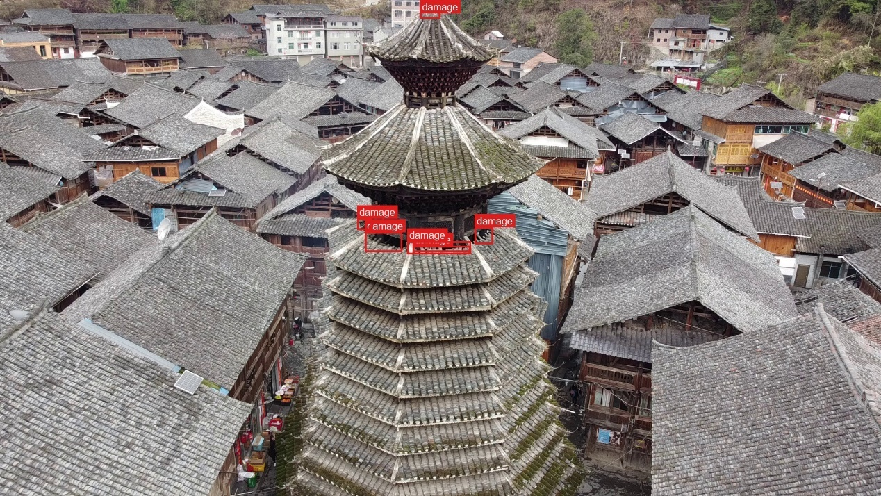
图3-3 标注图

4 方法与实验

4.1 实验环境与设计方案
本实验在本地计算环境下完成数据整理、标签转换、模型训练、测试评估和可视化结果输出。为保证实验过程具有可复核性，本文对硬件平台、软件环境和训练参数进行统一记录。实验硬件环境如表4-1所示。
表4-1 实验硬件环境
项目 | 配置 | 说明
操作系统 | Windows Pro 22H2，Build 22621 | 用于数据处理、模型训练与文档整理
处理器 | 12th Gen Intel(R) Core(TM) i5-12500H | 承担数据预处理、标签转换和辅助计算
内存 | 31.67GB | 用于图像读取、数据缓存和训练过程辅助计算
显卡 | NVIDIA GeForce RTX 3050 Ti Laptop GPU | 用于YOLO模型训练和测试推理
显存 | 4096MiB | 由nvidia-smi读取，用于模型训练显存分配
显卡驱动 | 512.78 | 与当前CUDA运行环境配合使用
CUDA环境 | CUDA 11.8 | PyTorch对应CUDA版本为cu118
软件环境主要包括Python运行环境、目标检测训练框架、图像处理工具和人工标注工具。主要软件依赖如表4-2所示。
表4-2 实验软件环境
软件或依赖 | 版本 | 用途
Python | 3.11.0 | 实验脚本运行环境
Ultralytics | 8.4.52 | YOLO模型训练、验证和推理
PyTorch | 2.0.1+cu118 | 模型训练与GPU计算框架
torchvision | 0.15.2+cu118 | 图像处理及模型相关依赖
OpenCV | 4.13.0.92 | 视频抽帧、图像读取和结果处理
Labelme | 6.3.0 | 破损区域人工标注
Pillow | 12.2.0 | 图像读取、绘制和可视化输出
NumPy | 1.26.4 | 数组计算和实验统计处理
为保证三座鼓楼实验结果具有可比性，各单案例模型与三鼓楼融合模型均采用一致的训练参数。其中，融合模型以三座鼓楼合并数据集作为训练数据来源，单案例模型则分别使用对应鼓楼数据集进行训练。测试阶段统一使用各自独立测试集计算评价指标，测试集图像不参与模型训练和参数选择。
表4-3 实验统一训练参数
参数 | 配置
检测任务 | 单类别鼓楼破损目标检测
基础模型 | YOLOv8n
初始化权重 | yolov8n.pt
标注类别 | damage
输入尺寸 | 640×640
Batch size | 8
最大训练轮数 | 150
早停耐心值 | 30
优化器 | optimizer=auto（由Ultralytics根据模型与任务自动配置）
学习率设置 | 配置lr0=0.01、lrf=0.01；auto优化器按YOLO默认策略自动调整
动量参数 | momentum=0.937
权重衰减 | weight_decay=0.0005
预热轮数 | warmup_epochs=3.0
随机种子 | seed=0
确定性训练 | deterministic=True
混合精度训练 | AMP=True
Mosaic关闭轮次 | close_mosaic=10
数据增强 | Mosaic、HSV扰动、随机翻转、缩放、平移、随机擦除
测试集评价方式 | 基于测试集计算Precision、Recall、mAP50、mAP50-95
检测样例置信度阈值 | 0.4
数据加载线程 | workers=0
训练设备 | NVIDIA GeForce RTX 3050 Ti Laptop GPU
此外设计方案为：影像整理 → 人工标注 → YOLO数据集构建 → 模型训练 → 测试集评价 → 检测结果输出。单案例模型分别训练，三鼓楼融合模型在合并数据集上训练。训练结果通过Precision、Recall、mAP50、mAP50-95评估。具体实验流程见图4-1。
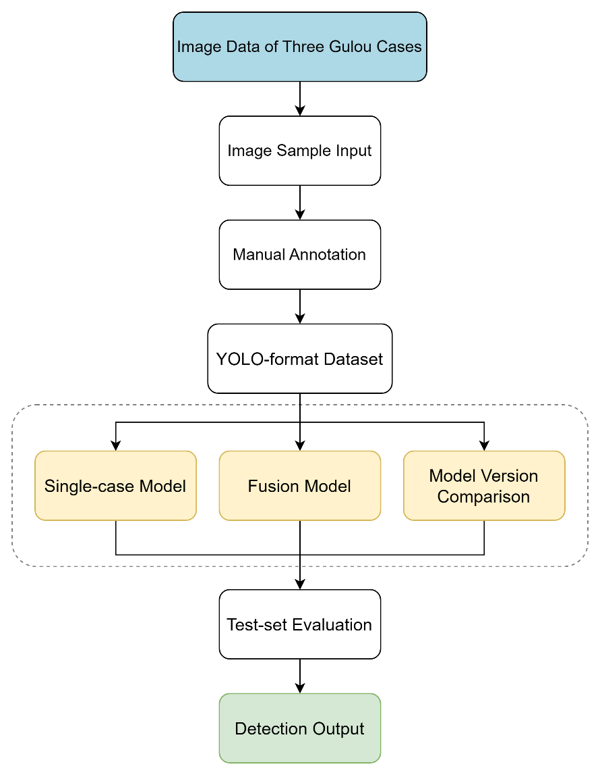
图4-1 鼓楼破损检测实验流程图

4.2 YOLOv8n模型
YOLOv8n主要结构包括：Input → Backbone → Neck → Detection Head → 后处理 → 输出。Backbone用于特征提取，Neck进行多尺度融合，Detection Head输出目标框和类别得分。后处理阶段进行置信度筛选和非极大抑制（NMS）生成最终检测结果，其结构示意见图4-2。
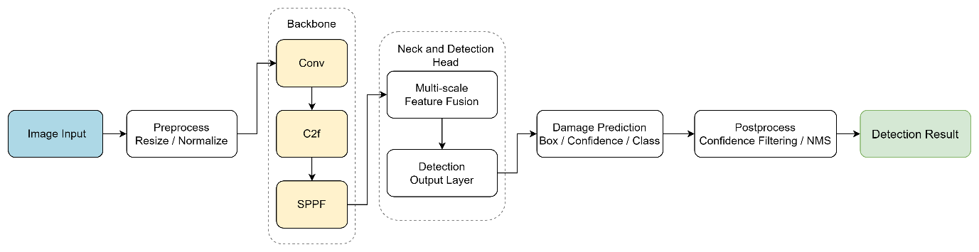
图4-2 YOLOv8n网络结构示意图

4.3 对比实验和结果分析
采用4.1节的统一实验参数进行单案例实验。实验结果如表4-4，图4-3所示。
表4-4 三个单案例模型测试指标表
案例 | Precision | Recall | mAP50 | mAP50-95
增冲鼓楼 | 0.867 | 0.873 | 0.890 | 0.394
朝利鼓楼 | 0.750 | 0.468 | 0.545 | 0.261
从江鼓楼 | 0.719 | 0.595 | 0.612 | 0.186
单案例实验结果显示，增冲鼓楼模型在对应测试集上的检测效果最为突出，mAP50达到0.890，Precision和Recall均超过0.86。朝利鼓楼模型的Precision为0.750，但Recall为0.468，说明其在保持一定准确率的同时仍存在漏检现象。从江鼓楼模型mAP50为0.612，Recall为0.595，整体表现介于增冲和朝利之间，但mAP50-95仅为0.186，表明在更严格定位要求下仍有提升空间。
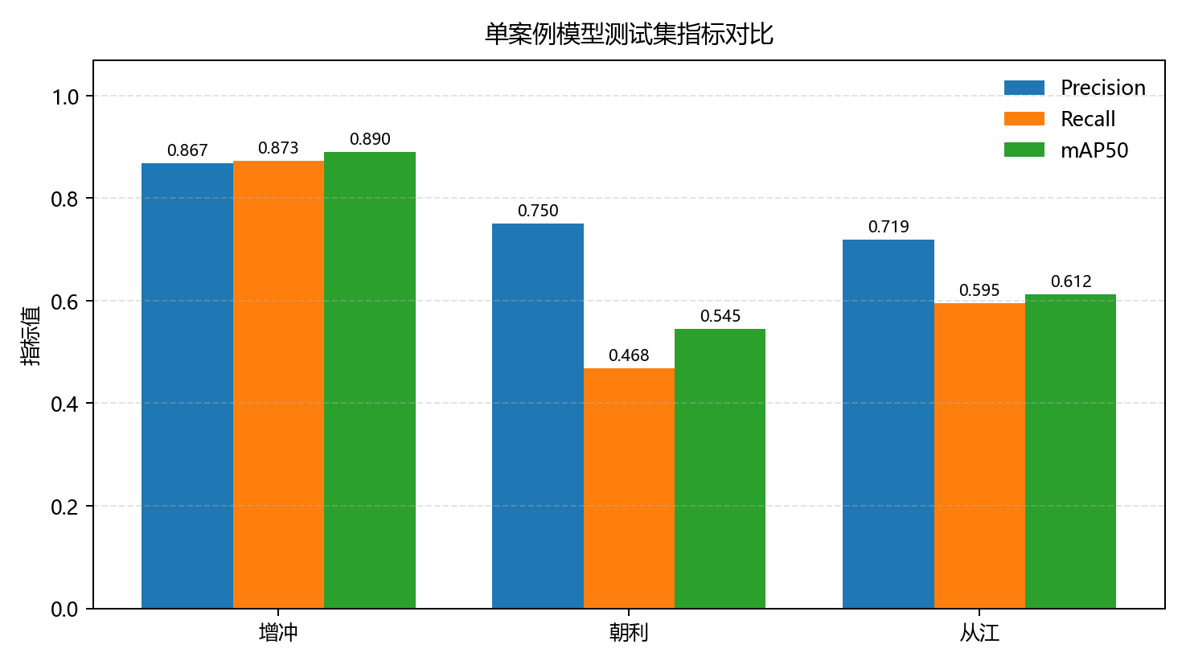
图4-3 单案例模型对比图
三鼓楼融合模型检测结果见表4-5、图4-4和图4-5。
表4-5 三鼓楼融合模型测试指标表
测试集 | Precision | Recall | mAP50 | mAP50-95
合并测试集 | 0.855 | 0.691 | 0.755 | 0.317
增冲测试集 | 0.924 | 0.880 | 0.887 | 0.433
朝利测试集 | 0.802 | 0.656 | 0.702 | 0.311
从江测试集 | 0.815 | 0.527 | 0.618 | 0.213
融合模型在合并测试集上取得Precision为0.855、Recall为0.691、mAP50为0.755、mAP50-95为0.317。分鼓楼测试结果显示，融合模型在增冲测试集上mAP50为0.887，与增冲单案例模型接近；在朝利测试集上mAP50提升至0.702，高于朝利单案例模型的0.545；在从江测试集上mAP50为0.618，与从江单案例模型基本接近。该结果说明，融合训练能够在不明显削弱增冲检测效果的情况下改善朝利鼓楼测试集上的检测表现。
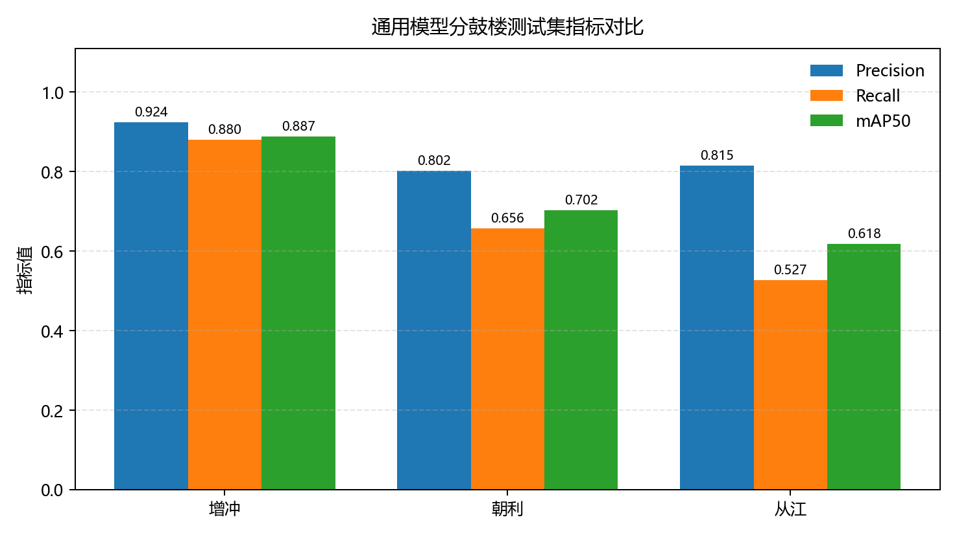
图4-4 融合模型测试结果图
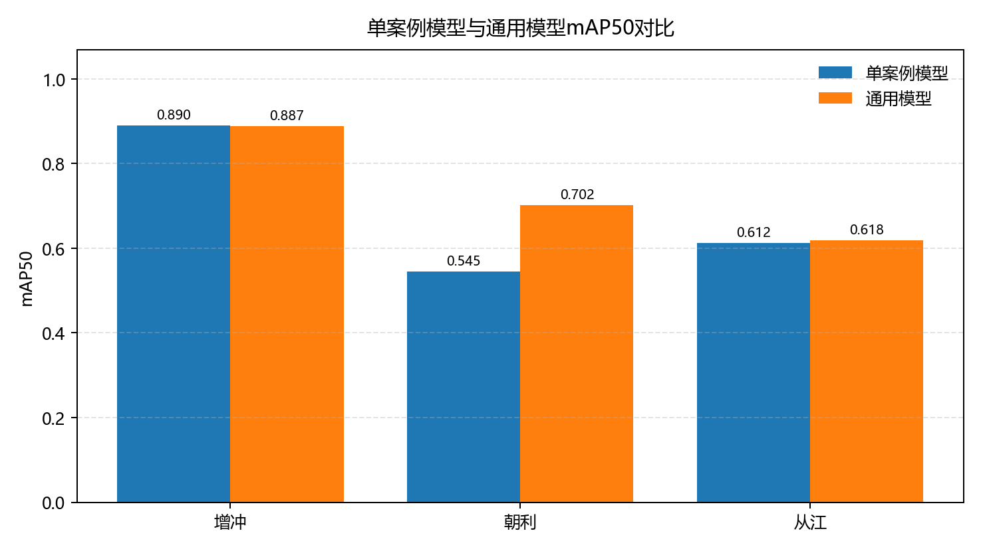
图4-5 单案例模型与融合模型对比图
为补充定量指标之外的直观结果，报告选取三座鼓楼测试集中带有人工标注且模型产生检测框的样本展示单案例模型的检测效果。各对照图左侧为原始测试图像，右侧为对应单案例模型叠加检测框后的结果。
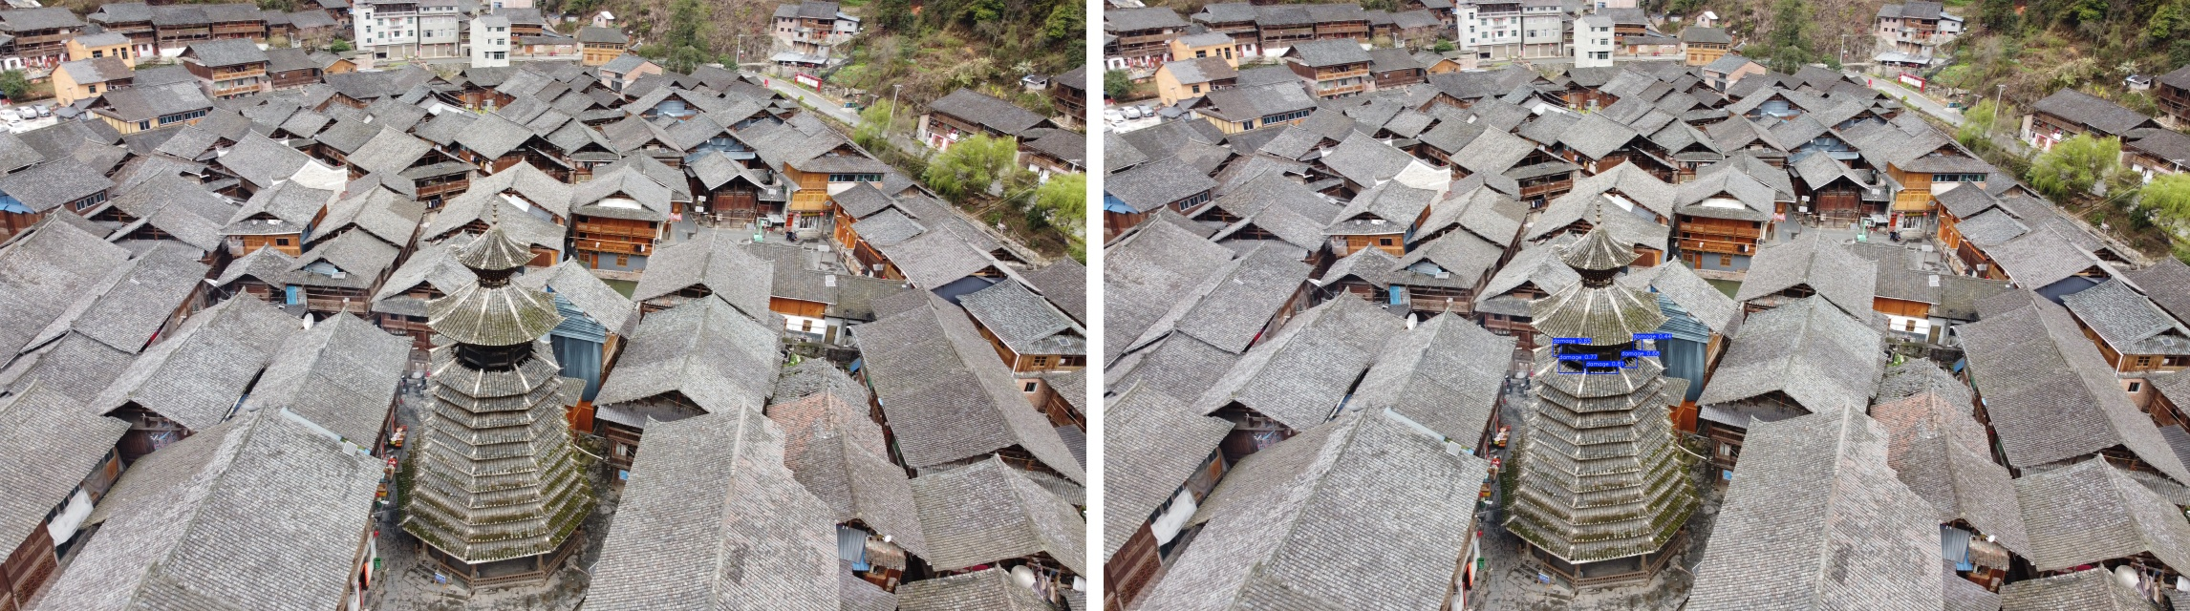
图4-6 增冲鼓楼单案例模型测试样本检测对照（左为原始图像，右为检测结果）
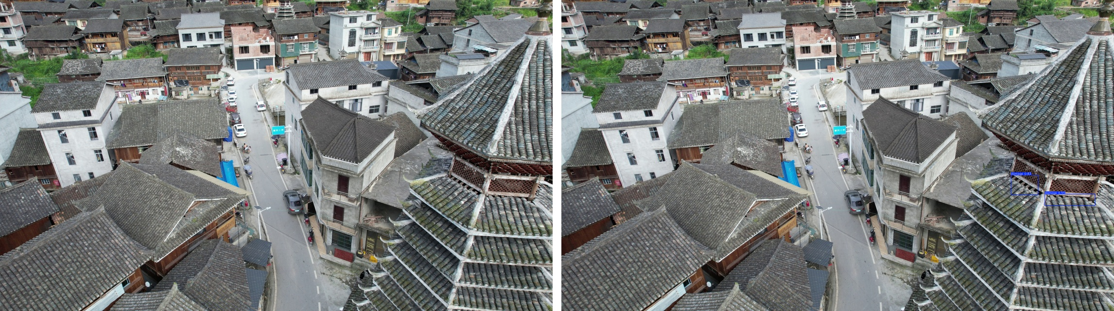
图4-7 朝利鼓楼单案例模型测试样本检测对照（左为原始图像，右为检测结果）
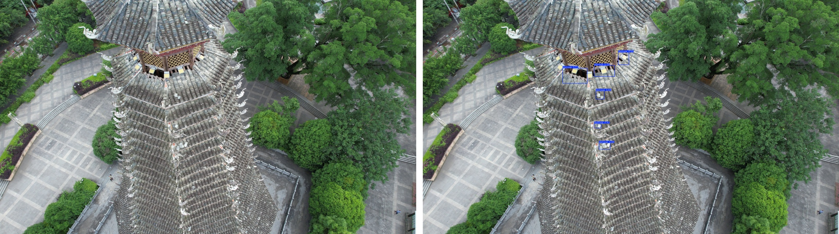
图4-8 从江鼓楼单案例模型测试样本检测对照（左为原始图像，右为检测结果）
从测试指标看，增冲鼓楼单案例模型与融合模型均表现较稳定，说明该案例数据质量和标注一致性较好。朝利与从江案例中，融合模型在mAP50上较单案例模型有所提升，表明多鼓楼数据融合能够增强模型对不同屋面纹理、视角变化和破损形态的适应能力。但在mAP50-95指标上，部分案例仍存在提升空间，说明模型对破损边界的精确定位仍受小目标、遮挡和复杂背景影响。
这种结果与历史建筑病害检测研究中的一般规律相吻合：当病害形态具有较强不规则性，且背景材料纹理与病害区域相似时，模型通常能够较好完成目标发现，但在边界定位精度上更容易受到影响。本研究采用矩形框目标检测方法，能够满足初步筛查与区域定位需求。

4.4 不同版本模型对比
为进一步验证不同YOLO版本在鼓楼破损检测任务中的适用性，本文在三鼓楼融合数据集上补充训练了YOLOv9t、YOLOv10n和YOLO11n模型，并与主实验采用的YOLOv8n模型进行对比。各模型均采用相同的训练集、验证集和测试集，输入尺寸、批大小、最大训练轮数、早停策略和数据增强方式保持一致。由于本文数据采用矩形框标注，实验评价仅采用目标检测框指标，包括Precision、Recall、mAP50、mAP50-95和推理时间，不涉及分割掩膜评价。实验结果见表4-6和图4-9。
表4-6 不同YOLO模型在合并测试集上的对比表
模型 | Precision | Recall | mAP50 | mAP50-95 | 推理耗时(ms/img)
YOLOv8n | 0.855 | 0.691 | 0.755 | 0.317 | 4.38
YOLOv9t | 0.801 | 0.711 | 0.753 | 0.322 | 7.50
YOLOv10n | 0.766 | 0.591 | 0.649 | 0.251 | 5.44
YOLO11n | 0.871 | 0.608 | 0.725 | 0.304 | 5.85
在合并测试集上，YOLOv8n取得最高mAP50，为0.755，且推理耗时为4.38ms/img，具有较好的精度与效率平衡。YOLOv9t的Recall为0.711，mAP50-95为0.322，在召回率和严格定位指标上略优于YOLOv8n，但推理耗时增加至7.50ms/img。YOLO11n的Precision最高，为0.871，但Recall低于YOLOv8n和YOLOv9t。YOLOv10n在本数据口径下整体指标偏低，不作为本任务优先模型。
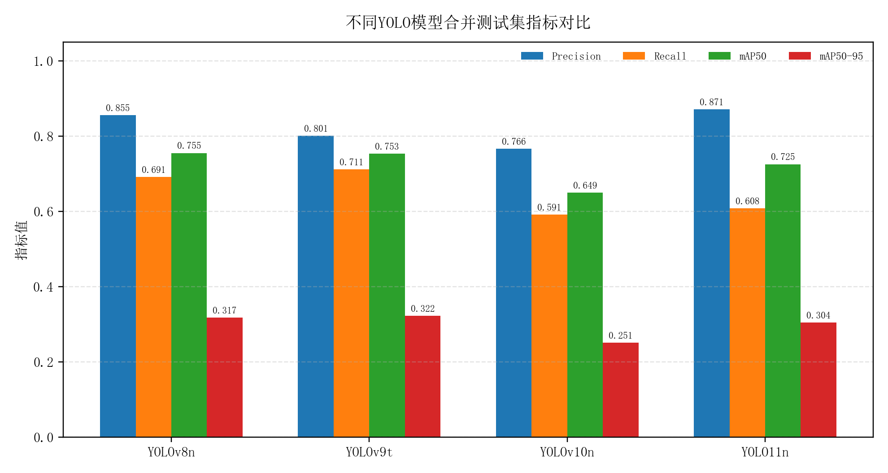
图4-9 不同模型测试对比图

5 总结与讨论

5.1 研究工作的主要总结
从不同鼓楼的检测结果看，增冲鼓楼数据在单案例模型和融合模型中均表现较好，说明该组数据中的破损区域具有较稳定的可见特征，且标注框数量相对充足。朝利鼓楼的正样本比例与其他两组接近，但标注框总量较少，单张正样本中的破损区域数量偏低，导致单案例模型召回率不足。融合训练后，朝利测试集mAP50由0.545提升至0.702，表明引入其他鼓楼样本有助于补充破损外观特征，提高模型对该实例的检测能力。
从江鼓楼数据标注框数量较多，但mAP50-95较低，说明模型在宽松重叠标准下能够识别一定数量的破损目标，而在更高定位精度要求下仍存在边界偏差。该现象可能与破损区域形态不规则、建筑纹理复杂、局部遮挡及拍摄角度变化有关。后续可通过增加高质量标注样本、细化破损边界标注规范、引入更高分辨率输入或检测与分割结合的方法进一步提升定位精度。
模型版本对比结果说明，不同YOLO版本在本任务中呈现不同侧重。YOLOv8n在mAP50和推理效率方面较均衡，适合作为当前鼓楼破损检测实验的主模型；YOLOv9t在召回率和mAP50-95方面具有一定优势，可作为后续偏重漏检控制的候选模型；YOLO11n具有较高Precision，但召回率相对不足；YOLOv10n在本数据规模和训练设置下未体现出明显优势。鉴于本研究数据规模仍有限，模型版本结论应视为当前数据口径下的实验结果，而不宜扩展为一般性结论。

5.2 研究局限与未来展望
本文基于增冲鼓楼、朝利鼓楼和从江鼓楼三组影像资料，构建了面向侗族鼓楼木构建筑表面破损区域的单类别检测数据集，并采用YOLOv8n开展单案例训练、三鼓楼融合训练及模型版本对比实验。实验结果表明，YOLOv8n能够对鼓楼表面可见破损区域进行有效定位，单案例模型在增冲鼓楼测试集上取得较高检测精度，融合模型在合并测试集及多鼓楼分测试集上表现较为稳定。与单案例训练相比，融合训练对朝利鼓楼检测效果具有明显改善，并保持了对增冲和从江测试集的基本适用性。
当前研究仍存在一定局限：一是数据规模较小，且不同鼓楼的破损数量和形态分布不完全一致；二是模型以边界框形式描述破损区域，对于边界复杂和细小破损的精细表达能力有限；三是跨鼓楼泛化能力仍受拍摄角度、建筑纹理和光照条件影响。后续研究可进一步扩充多鼓楼样本，完善标注规范，增加更细粒度的破损类别，并探索检测与分割结合的建模方式，以提升历史木构建筑破损识别的精细化水平。

参考文献
[1] Chen X, He J, Wang S. Deep learning-driven pathology detection and analysis in historic masonry buildings of Suzhou. npj Heritage Science, 2025, 13:197.
[2] Yonghui, L., Xie, H., Wang, J., & Li, X. Experimental study of the isothermal sorption properties of late Qing and 1980s grey bricks in Wujiang, Suzhou, China. Frontiers of Architectural Research, 2, 483–487 (2013).
[3] Vergès-Belmin, V. ICOMOS-ISCS: Illustrated Glossary on Stone Deterioration Patterns. English-French Version. ICOMOS (2008).
[4] Soleymani, A., Jahangir, H., & Nehdi, M. L. Damage detection and monitoring in heritage masonry structures: systematic review. Construction and Building Materials, 397, 132402 (2023).
[5] Mishra, M., & Lourenco, P. B. Artificial intelligence-assisted visual inspection for cultural heritage: state-of-the-art review. Journal of Cultural Heritage, 66, 536–550 (2024

